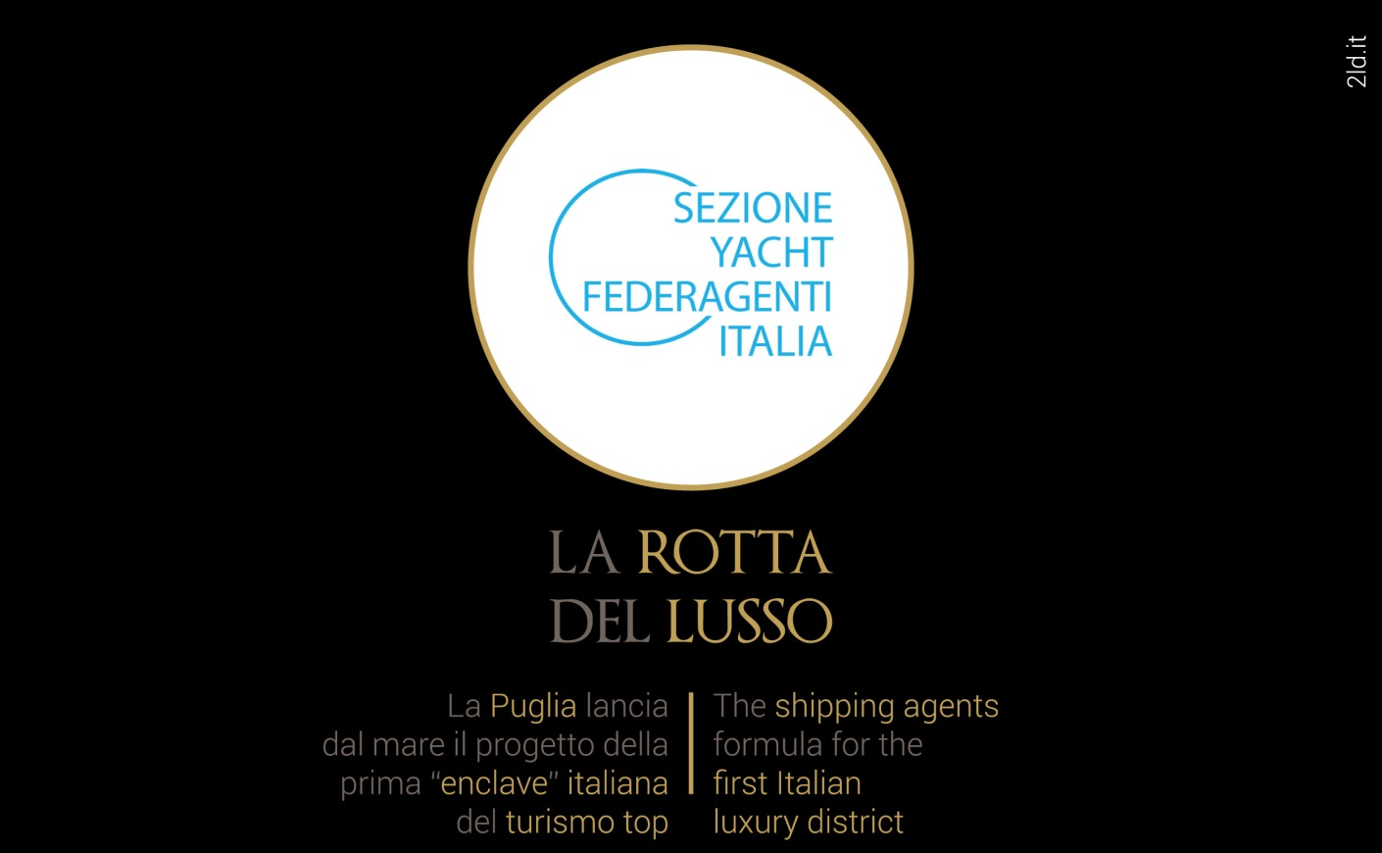

Federagenti-puglia: lanciata la sfida
per conquistare il turismo di lusso
Un marchio di qualità sull’offerta destinata ai passeggeri dei mega yacht

Non la consueta guida a ristoranti e agli alberghi con tanto di stelle e forchette, bensì un vero marchio di qualità che attesti la reale capacità di rispondere alla domanda della clientela dei passeggeri dei mega e maxi yacht da parte di artigiani, ristoratori, hotel, esercizi commerciali.
Questa la proposta lanciata oggi non casualmente nel resort di lusso di Borgo Egnazia, in provincia di Brindisi, da Federagenti yacht, ovvero dagli agenti marittimi che rappresentano le navi da diporto nei porti italiani e che hanno messo a punto una vera e propria sfida per generare sul mercato dell’extralusso un’offerta territoriale per la fascia più alta del turismo internazionale.
Con 380 milioni di super-ricchi contro i 2,7 milioni che occupavano questa fascia di utenza privilegiata solo trent’anni fa, il turismo di lusso è diventato l’obiettivo prioritario di molti paesi specie in quel bacino del Mediterraneo in cui “soggiornano” gran parte (oltre il 70%) dei 5400 mega yacht (saranno 6500 nel 2022) che navigano sulle rotte del lusso, come evidenziato dalla ricerca Federagenti yacht.
E proprio sulle rotte del lusso, Federagenti yacht ha voluto accendere i riflettori, puntando, da un lato, a un parziale riutilizzo di tanti porti commerciali che hanno perso negli anni funzioni tradizionali e che dispongono degli spazi necessari per ospitare la grande nautica; dall’altro, a una selezione dell’offerta e a una sua qualificazione “in alto” che consenta di attirare in particolari aree del Paese, la clientela top di gamma.
Con barche-navi che arrivano a costare affitti (noleggi) superiori ai 400.000 euro alla settimana, barche-navi che rilasciano ognuno sul territorio 6,70 milioni di euro all’anno e 250 e più posti di lavoro, secondo il presidente di Federagenti yacht, Giovanni Gasparini, è venuto il momento di cambiare marcia e affermare anche nella grande nautica (con un’industria italiana già leader nella produzione di maxi-yacht) anche un Italian style nell’offerta di turismo di lusso.
Messaggio, questo, ribadito da Armando Branchini (vice presidente di Altagamma) e da Francesco Moccagatta, managing director della banca di affari londinese Alantra corporate specializzata nell’industria del lusso, che hanno evidenziato le enormi potenzialità di crescita dell’intera filiera del lusso: in controtendenza, negli anni della crisi, questa industria chiamata a soddisfare la domanda dei super-ricchi ha fatturato un triliardo di euro, al 70% in Europa, registrando una crescita costante dell’occupazione (1,7 milioni di persone nel 2013) e decretando il successo o il declino di interi territori, a seconda della loro capacità di generare offerta innovativa e di fare sistema (il caso positivo del sud della Francia per la nautica da diporto)
Proprio nella prospettiva di un rilancio dell’Italia in questo mercato, la Puglia si candida a svolgere un ruolo pilota. Già lo fa – ha sottolineato Teo Titi, agente marittimo diventato al tempo stesso promoter del turismo per i mega yacht– con il progetto Yachtin Puglia mirato a valorizzare il territorio. Lo può fare in modo sempre più intenso sia attraverso l’upgrading dell’offerta (le masserie entrate con successo nel mercato del lusso) sia attraverso – come ha sottolineato Vito Totorizzo, presidente degli agenti marittimi pugliesi e vice-presidente nazionale Federagenti - un utilizzo razionale della più ingente offerta di approdi turistici adatti ai mega yacht che esista in Italia.
E una volta per tutte anche il presidente della Regione Puglia, Michele Emiliano (intervenuto telefonicamente al convegno) ha chiarito che non esiste nessun pregiudizio ideologico in Puglia rispetto al turismo di lusso. Anzi. E’ vero il contrario. Chi porta ricchezza è benvenuto anche perché – ha detto – è lo strumento per conoscenze che potrebbero tradursi in opportunità lavorative ancora più importanti per il territorio”.

Fasano (Brindisi), 29 ottobre 2016
Per ulteriori informazioni
Star Comunicazione in movimento
Barbara Gazzale
3484144780.

I NUMERI

- Alcuni dati per turismo lusso:
- Nel mondo 1860 miliardari
- Complessivamente la fortuna dei superricchi (miliardari e milionari) supera i 135 trilioni
- Il viaggio e il turismo sono fra i principali drivers di spesa
- Il solo mercato cinese prevede che 200 milioni di nuovi ricchi (spesso single e con una buona cultura) effettueranno mediamente 3 viaggi all’anno all’estero per turismo extra lusso.
- In 5 anni i viaggi internazionali fascia lusso cresciuti del 48%
- Il valore del turismo di lusso è vicino a quota 200 miliardi di dollari

- E l’Italia non è in grado di fare sistema, di fornire eccellenza e neppure di selezionare la domanda generando offerta di conseguenza
- Dai mega yacht che nell’industria del lusso crescono di piú di qualsiasi altra filiera di spesa, nascono esigenze particolari, che non possono essere piu’ soddisfatte da un singolo porto, ma richiedono un sistema di offerta territoriale
- Ogni passeggero di mega yacht spende mediamente fra i mille e i 5000 dollari al giorno
- Un mega yacht “spende” ogni anno mediamente 6,75 milioni di euro
- Uno yacht di 80 metri genera un’occupazione di 250/300 addetti
- La flotta di mega yacht dovrebbe raggiungere quota 5400 unità quest’anno (erano 4970 nel 2014). Saranno 6500 nel 2022
- Quasi il 40% dei nuovi ordini di maxi yacht è per valore nella fascia sopra i 90 metri
- E’ previsto un boom di ordini nell’area Asia
- L’industria italiana detiene una quota del 43% della produzione mondiale di mega yacht

